以QQ邮箱为例

1. 首先要配置好QQ邮箱的SMTP服务





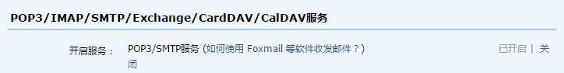

1. 进入Jenkins配置系统环境：

进入系统设置中

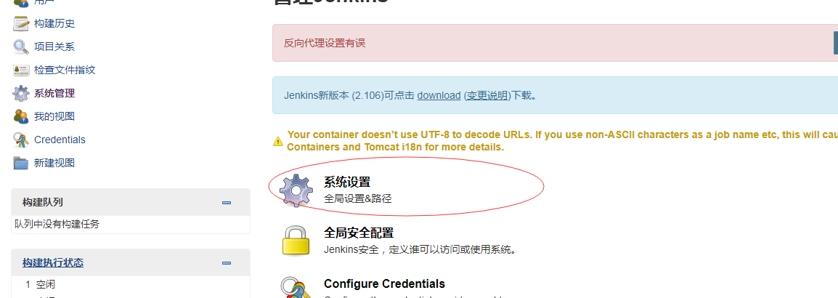

1. 配置**Jenkins Location**

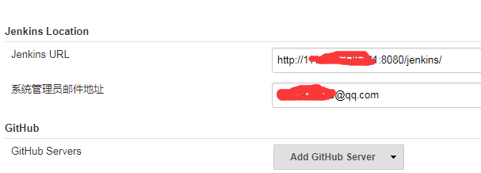

2）配置邮件通知

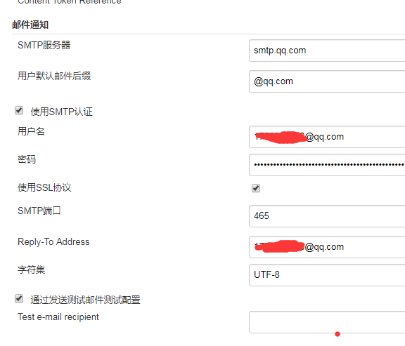

配置内容如上，可以通过测试邮件测试

3）配置Extended E-mail Notification

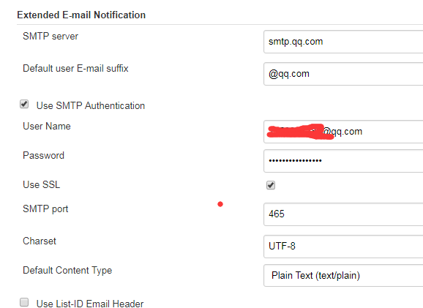

前面半段和上面的配置基本一样

后半段主要是发送内容的模板，可以选择默认。

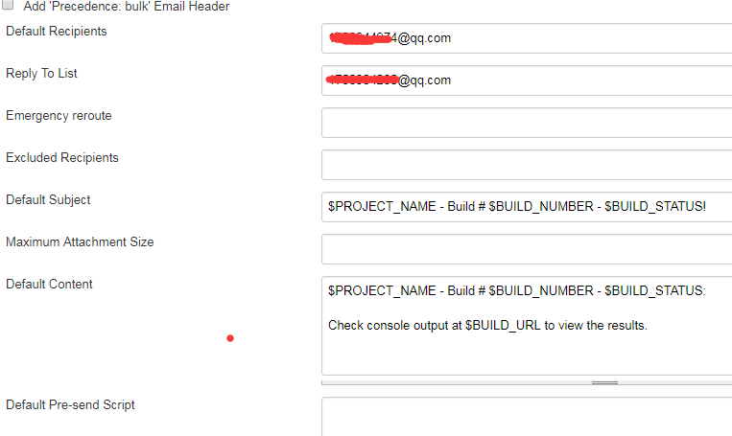

1. 配置构建后操作

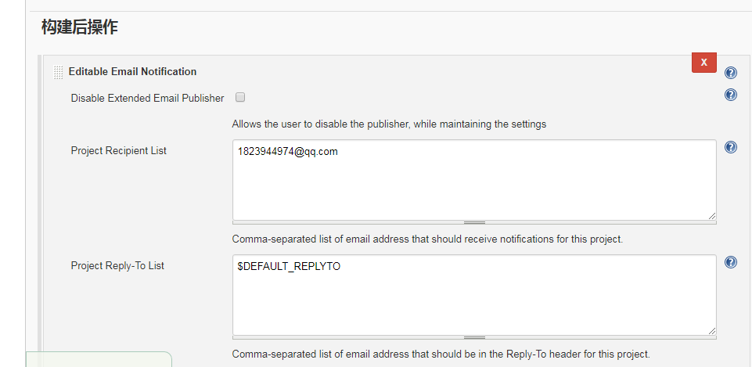

在构建后操作中选择Extended E-mail Notification，由于系统环境已经配置过，所以基本可以默认配置。

比较关键的一点是后面添加的Trigger：

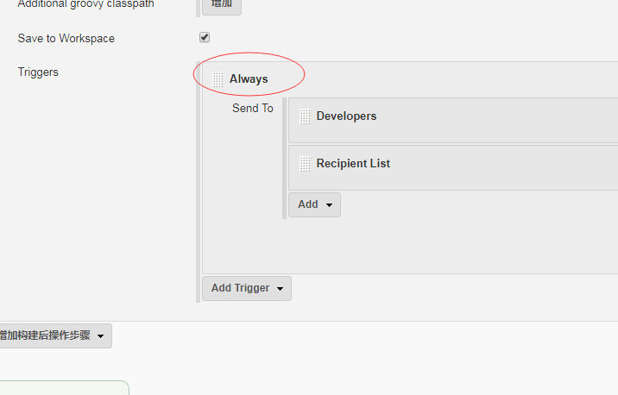

这个选项默认会是构建失败的情况下，但是我们希望任何结果都会发送邮件。

结果：

